# Simulation d'une attaque DHCP Starvation (Déni de Service)
## Contexte du Projet Dans le cadre du module **M107 : Sécuriser un système d'information**, j'ai réalisé une simulation pratique d'une attaque réseau visant à épuiser les ressources d'un serveur DHCP (DHCP Starvation).
* **Réalisé par :** Imrane Assafni
* **Groupe :** ID104
## Architecture Technique & Outils
* **GNS3 :** Pour la virtualisation de la topologie réseau (Routeur, Switch).
* **Kali Linux :** Machine d'attaque utilisant l'outil **Yersinia**.
* **Ubuntu :** Machine cliente victime.
* **Wireshark :** Pour l'analyse des trames réseau.

1. Préparation de l'environnement :
- Action : Démarrage de la machine Ubuntu et configuration de la topologie dans GNS3 avec un routeur, un switch, et les machines (Ubuntu et Kali Linux).
- Objectif : Préparer le réseau pour effectuer le test d'intrusion. On vérifie que le routeur (R1) fonctionne correctement en tant que serveur DHCP
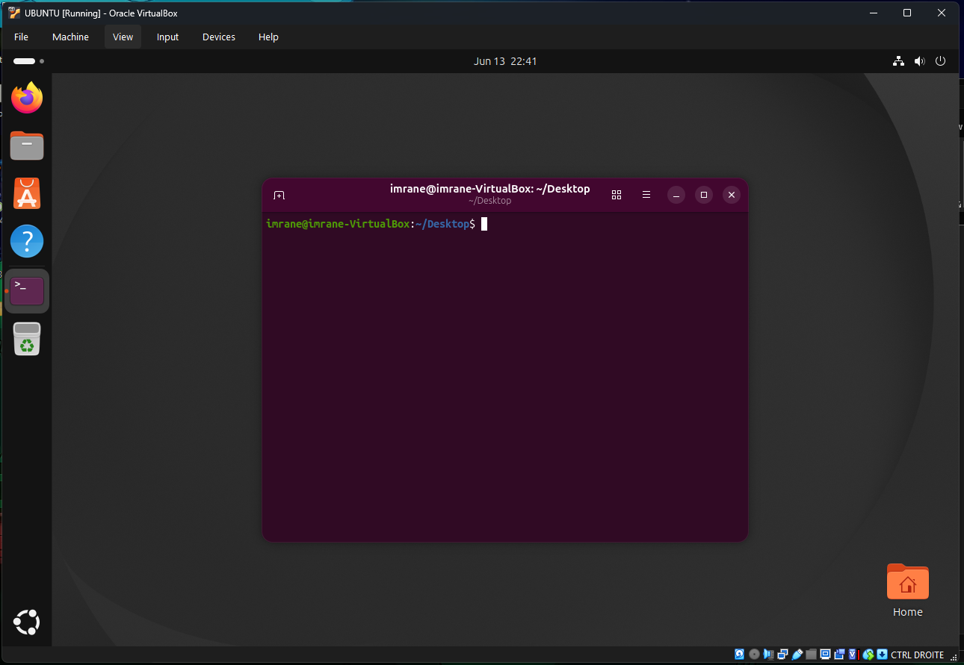
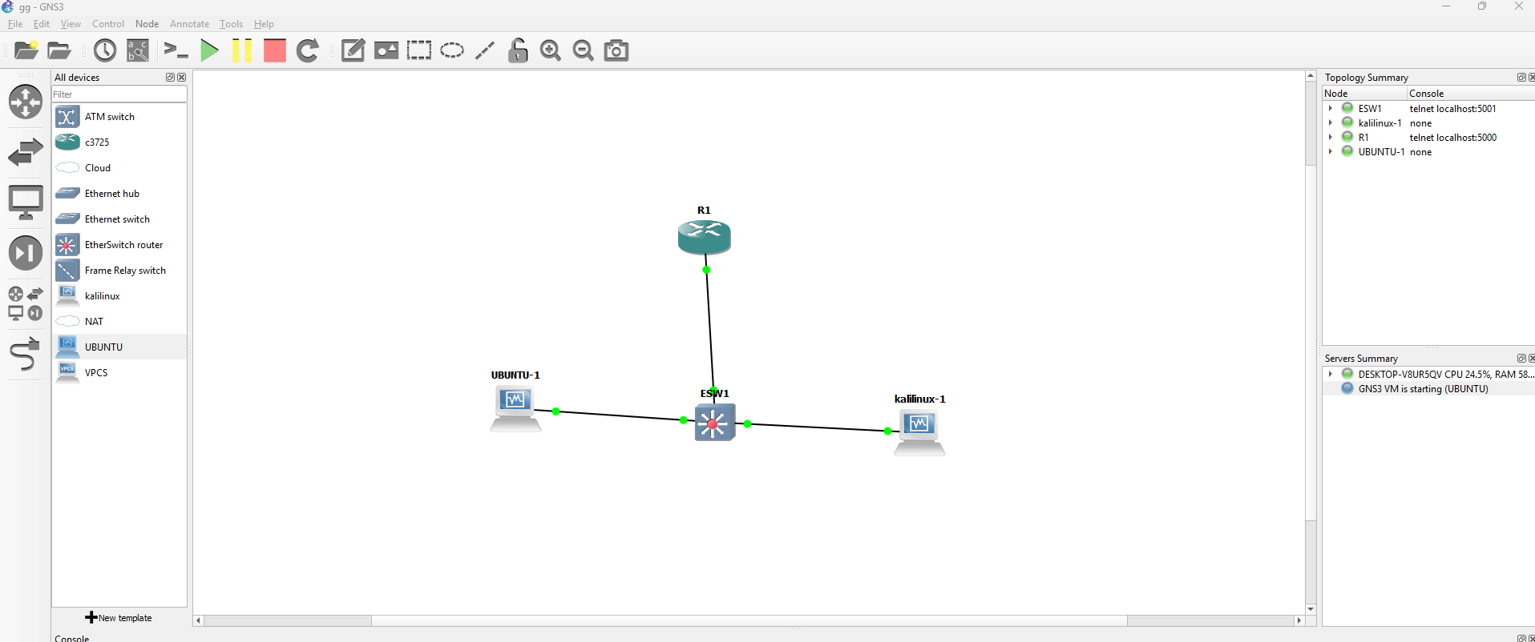
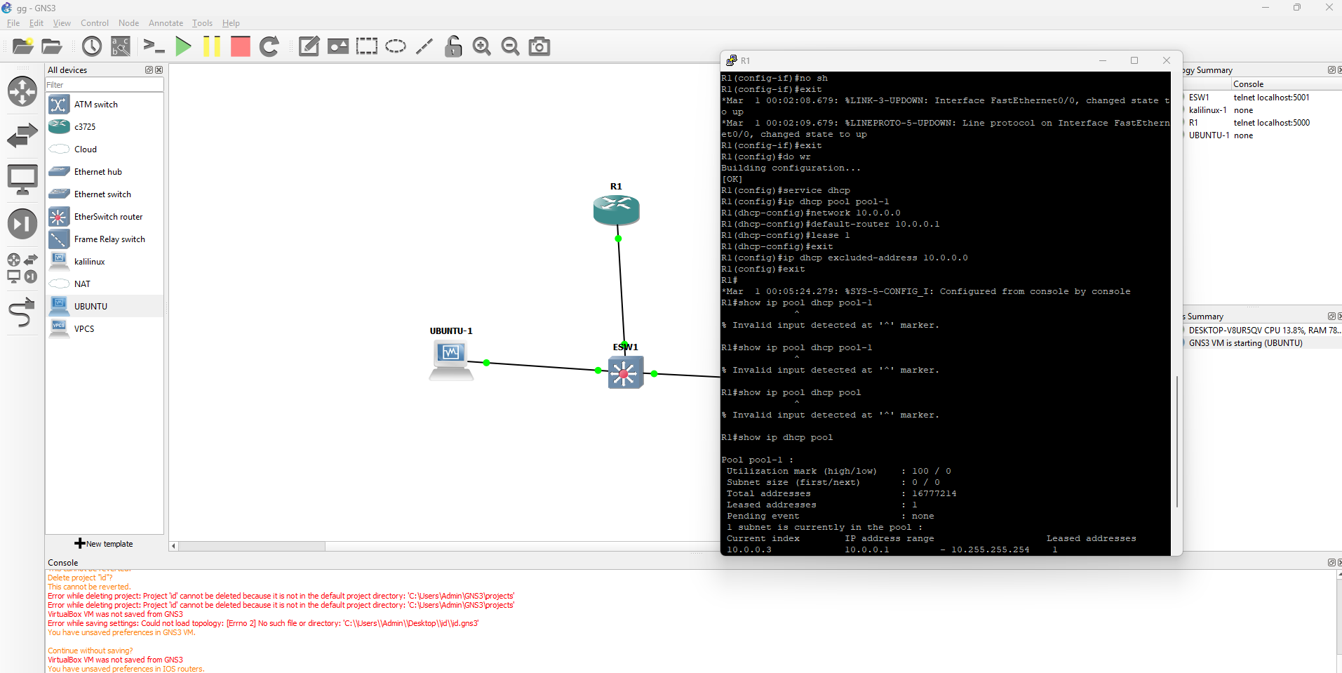

2. Vérification de l'état initial
- Action : Sur Ubuntu, j'ai utilisé la commande sudo dhclient -v pour obtenir une adresse IP du serveur DHCP.
- Objectif : Confirmer que le réseau fonctionne normalement avant l'attaque et que la machine reçoit bien une IP (192.168.1.10).

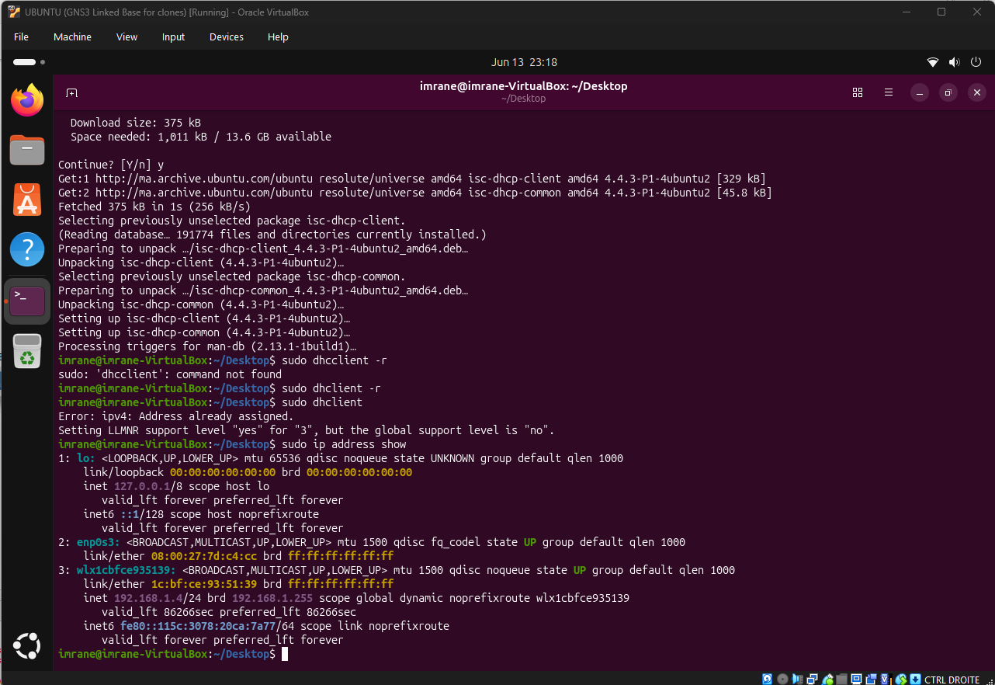
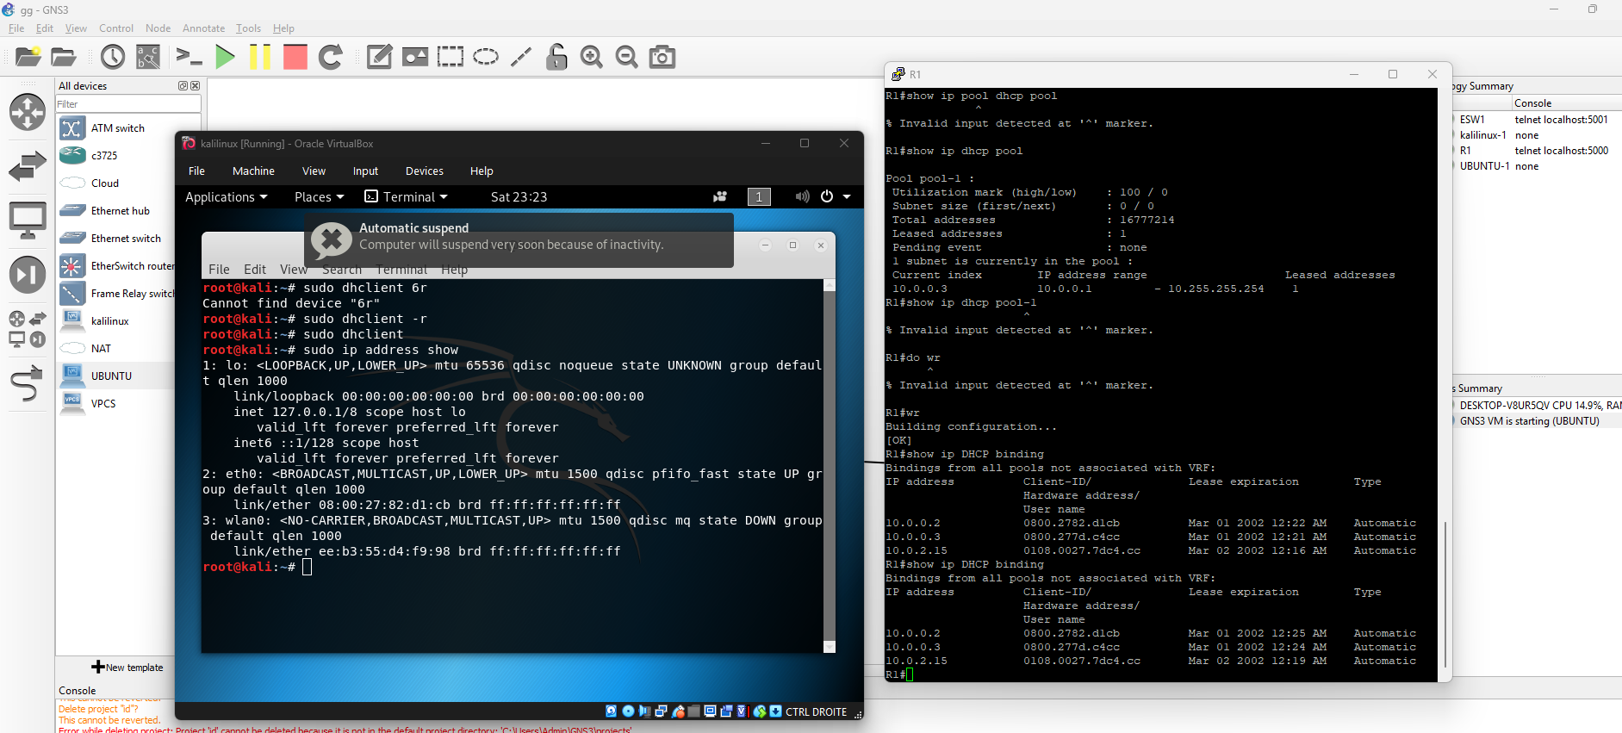
3. Lancement de l'attaque DHCP Starvation :
- Action : Sur Kali Linux, j'ai lancé l'outil Yersinia en mode graphique. J'ai sélectionné le protocole DHCP et lancé l'attaque "Sending DISCOVER packet".
- Objectif : Inonder le serveur DHCP avec des milliers de fausses demandes (DISCOVER) pour épuiser tout le pool d'adresses IP disponibles.
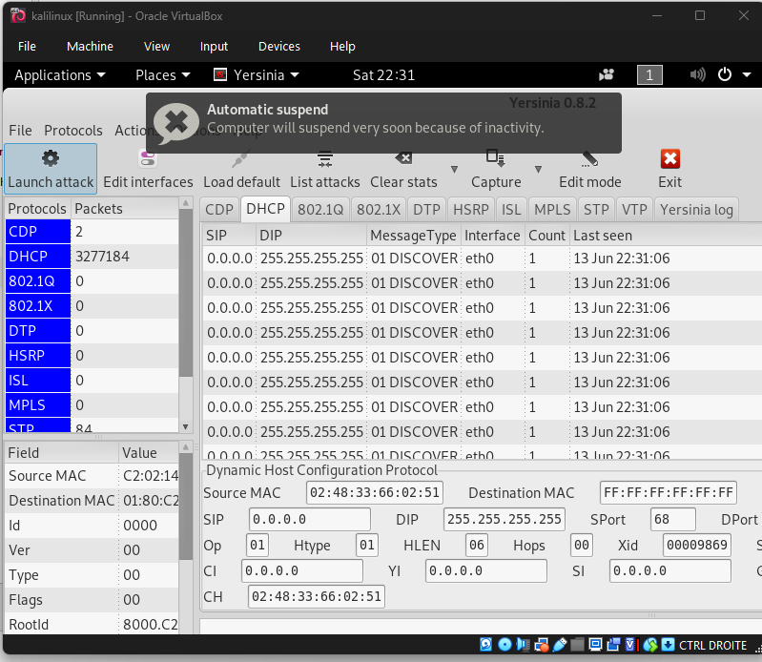
4. Capture du trafic :
- Action : Observation du trafic via Wireshark ou l'analyseur de paquets.
- Objectif : Montrer la preuve technique de l'envoi massif de paquets "DHCP Discover" générés par Kali Linux vers le réseau.

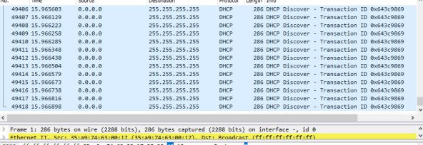
Résultat de l'attaque sur le routeur :
- Action : Sur la console du routeur R1, j'ai tapé la commande show ip dhcp binding.
- Objectif : Démontrer que la table des baux (bindings) est devenue complètement remplie par des adresses MAC fictives. Cela prouve que le serveur DHCP a été saturé et ne peut plus donner d'IP aux vrais clients.

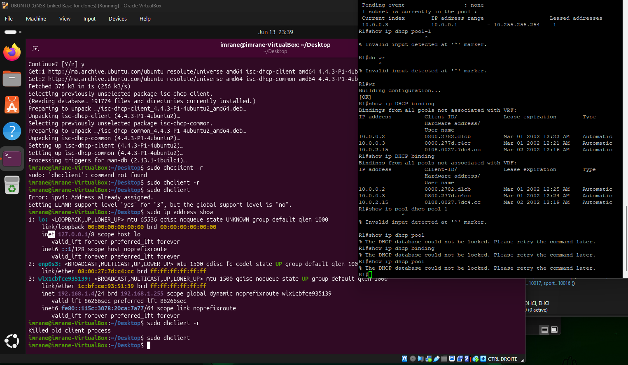
Le client est incapable d'obtenir une adresse IP à cause de l'épuisement du pool (Denial of Service)

